Inhaltsverzeichnis

Inhaltsverzeichnis 1
1. Textverarbeitung: Einstellungen zur Facharbeit 2
2. Grundfunktionen 5
3. Absatzformat einstellen 8
4. Seiten-Nummerierung 9
5. Absatz Formatierung für Zitate 10
6. Inhaltsverzeichnis automatisch einfügen 12
7. Trennfunktion einstellen 14

1. Textverarbeitung: Einstellungen zur Facharbeit

Die Anleitung bezieht sich auf die Word-Version 2002 bzw. 2003. Alle besprochenen Funktionen sind aber auch in den Vorläufer-Versionen enthalten und selbstverständlich in den Versionen 2007/2010.

Vorab einige Einstellungen, die das effektive Arbeiten mit einer Textverarbeitung erleichtern.
a) Erscheinungsbild der Menüs
Extras → Anpassen
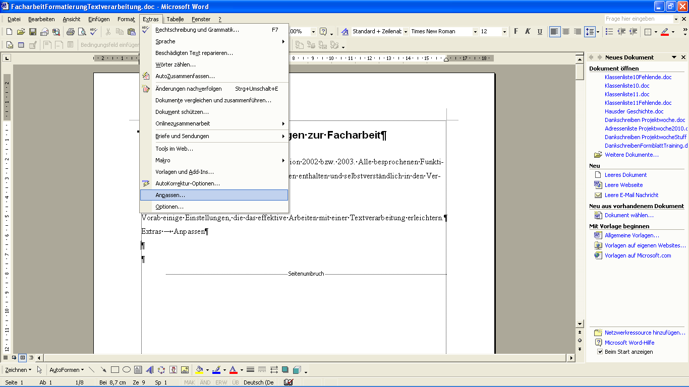
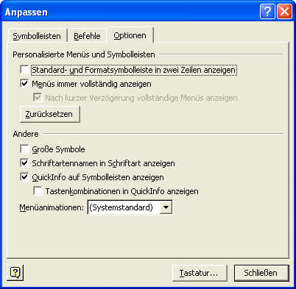
Tab Optionen: einen Haken setzen vor „Menüs immer anzeigen“

b) Erscheinungsbild der Seitenanzeige
Extras → Optionen Tab Ansicht

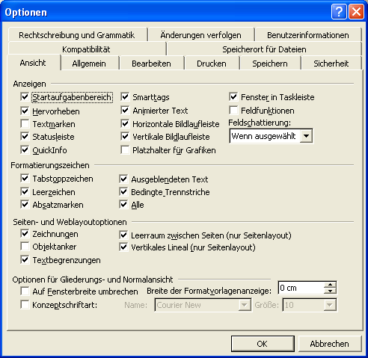
Tab Ansicht unter Formatierungszeichen: alle Häkchen setzen (dann ist gewährleistet, dass auf dem Bildschirm die Leerzeichen zwischen den Worten angezeigt werden; die Ränder zusehen sind usw.)

c) Sicherungskopie automatisch erstellen

Extras → Optionen Tab Speicher

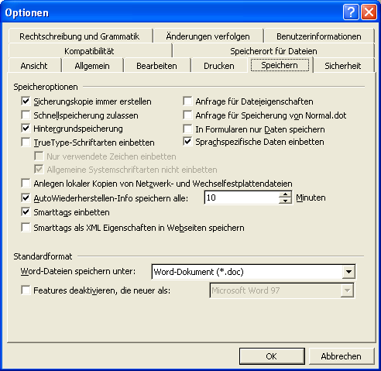
unter „Speicheroptionen“ Häkchen setzen bei Sicherungskopie immer erstellen.
Dann kann immer die vorletzte Version wiederhergestellt werden über den Datei-Explorer. Es muss dann im Speicherverzeichnis gesucht werden nach einer Datei mit dem gleichen Namen, aber der Endung *.bak.

2. Grundfunktionen
- Einrichten des Seitenlayouts
- Datei → Seite einrichten
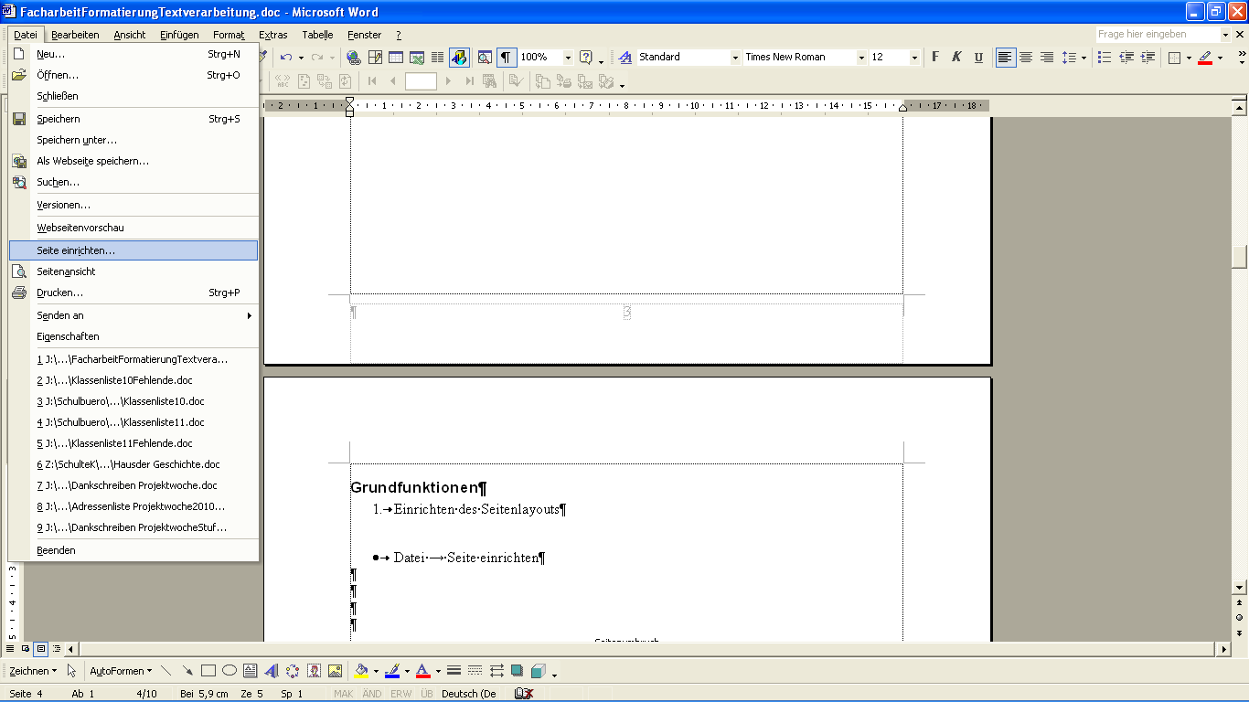

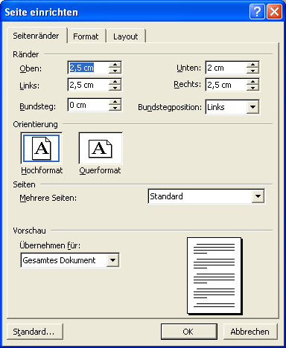
auf dem Tab Seitenränder die Werte einstellen: links 3,5cm, oben 2,5chm, rechts 2,5cm, unter 2,5cm
Im Feld Orientierung A4-Hochformat einstellen (ist die Voreinstellung von Word!)

auf dem Tab Layout einen Haken setzen bei „erste Seite anders“ (damit wird sichergestellt, dass die erste Seite – das Deckblatt – nicht nummeriert wird.

- Standard-Schriftart einstellen

Format → Zeichen

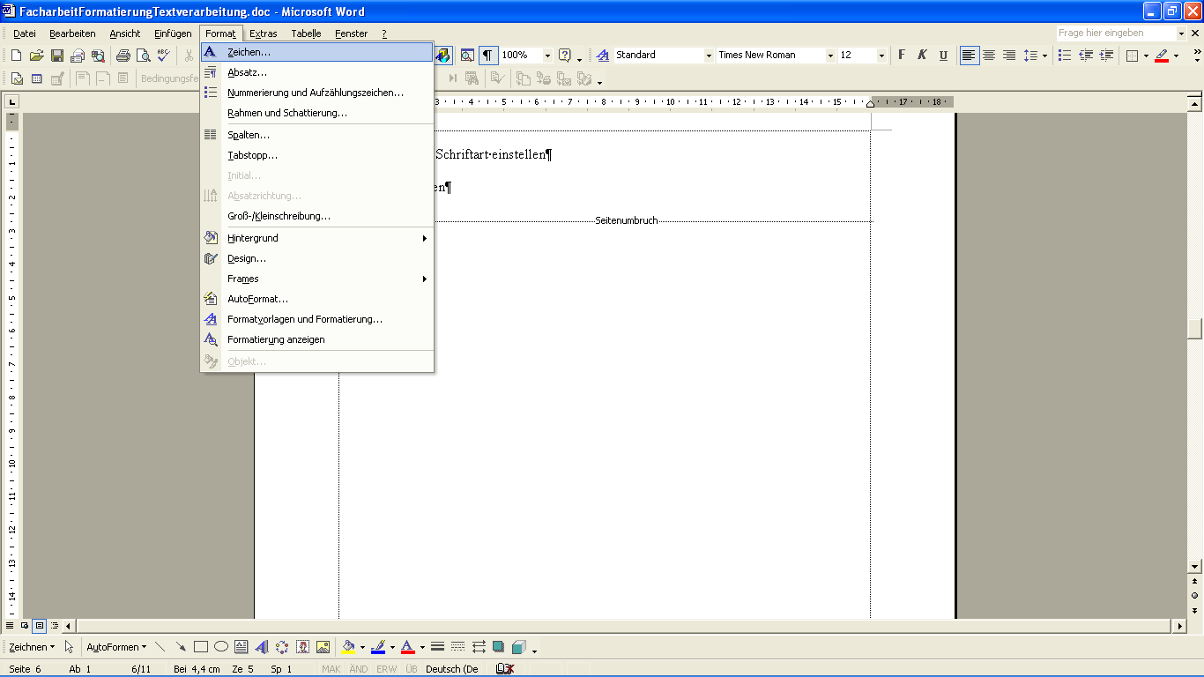

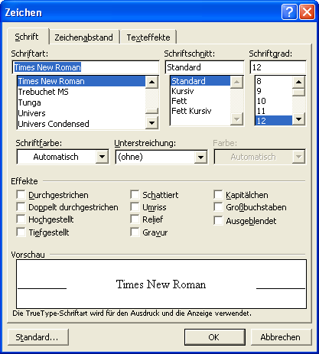

in diesem Fenster die Schriftart aussuchen, die gewünscht ist (z. B. Times New Roman) und den Schriftgrad auswählen (z. B. 12 Pkt).
Die Einstellungen mit der Schaltfläche „Standard“ bestätigen; erst danach mit OK das Fenster schließen.

3. Absatzformat einstellen

Format → Absatz

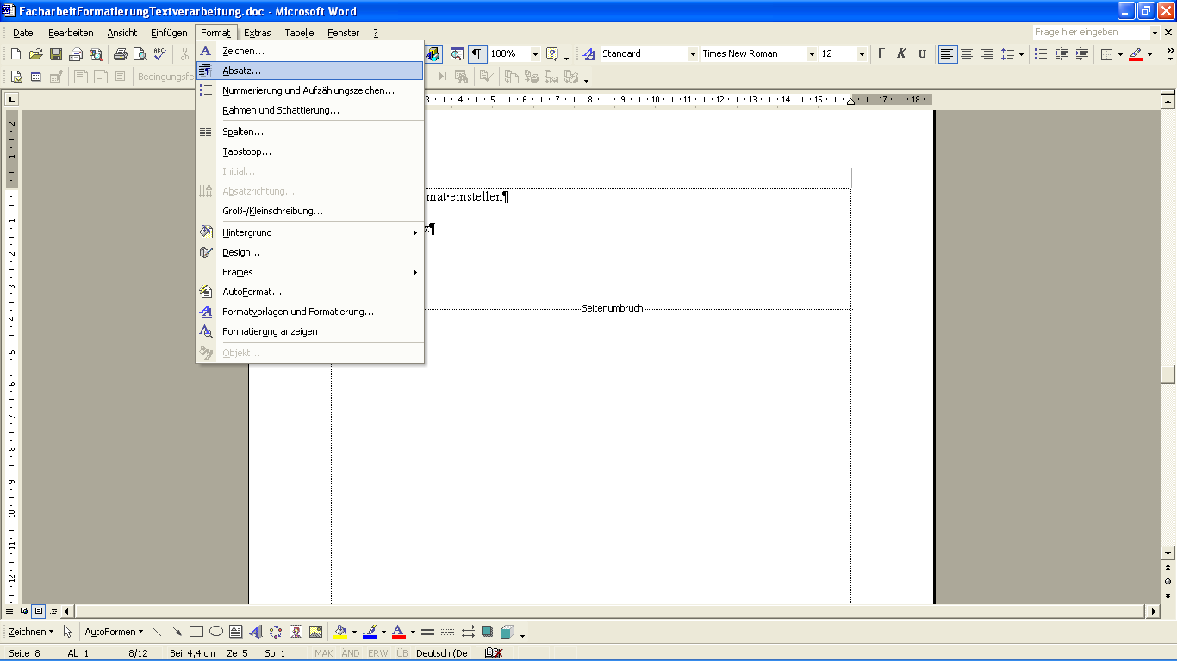

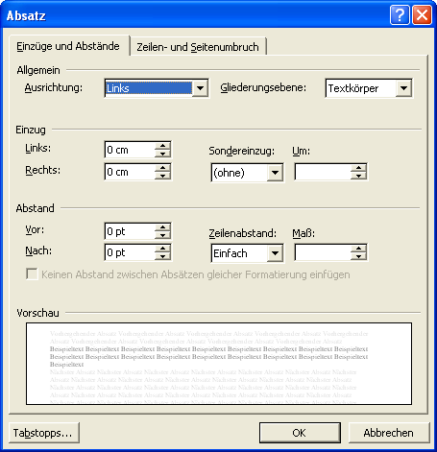

auf dem Tab Einzüge und Abstände folgende Einstellungen vornehmen:
- Ausrichtung: Blocksatz wählen
- im Feld Abstand: bei Vor 6 Pkt einstellen, bei Nach 6 Pkt einstellen
- im Feld Zeilenabstand 1,5Zeilen wählen

4. Seiten-Nummerierung

Einfügen → Seitenzahlen

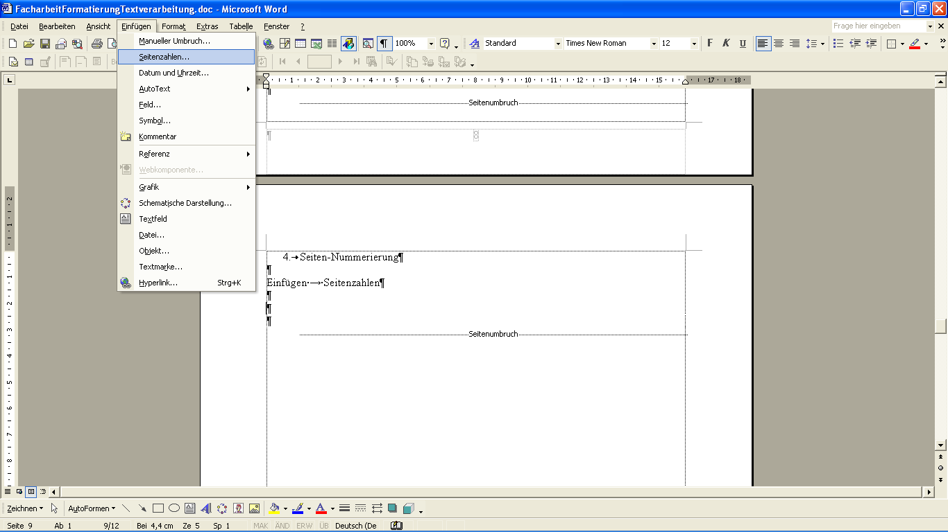

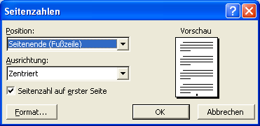

in diesem Fenster das Häkchen bei Seitenzahl auf erster Seite entfernen

5. Absatz Formatierung für Zitate

Dafür muss ein neues Absatzformat erstellt werden. Folgende Vorgehensweise kann gewählt werden:

Format → Formatvorlagen und Formatierung

danach erscheint rechts vom Arbeitsblatt ein neues Menue; darauf die Schaltfläche „Neue Formatvorlage“ wählen

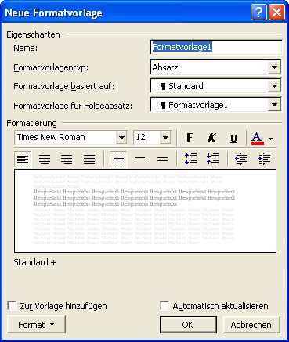

in dem neuen Fenster die Eingaben machen:
  - der Formatvorlage einen Namen geben; z. B. Zitat-Absatz
  - bei Formatvorlage für Folgeabsatz „Textkörper“ wählen
  - im Feld Formatierung die voreingestellte Schrift stehen lassen; die Schriftgröße auf 10Pkt setzen
  - als Ausrichtung Blocksatz anklicken, in der gleichen Zeile den Zeilenabstand einzeilig wählen
  - ein Häkchen setzen bei „Zur Vorlage hinzufügen“
Danach kann unter den Absatzvorlagen für Zitat-Absätze diese Voreinstellung unter dem vergebenen Namen ausgewählt werden, indem die Schreibmarke in den Zitatabsatz gestellt wird und die Vorlage angeklickt wird.

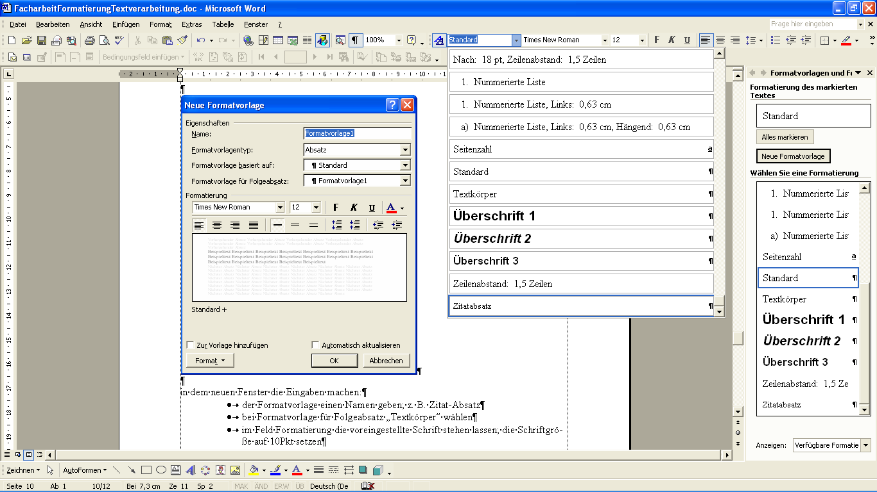

6. Inhaltsverzeichnis automatisch einfügen

Am einfachsten lässt sich diese Funktion nutzen, wenn von Anfang an eine Seite freigehalten wird (z. B. die 2. Seite nach dem Deckblatt), auf der am Schluss ein Inhaltsverzeichnis erstellt werden kann.

Dazu wird die Schreibmarke auf die Seite gesetzt und die Funktion aufgerufen:

Einfügen > Referenz > Index und Verzeichnisse

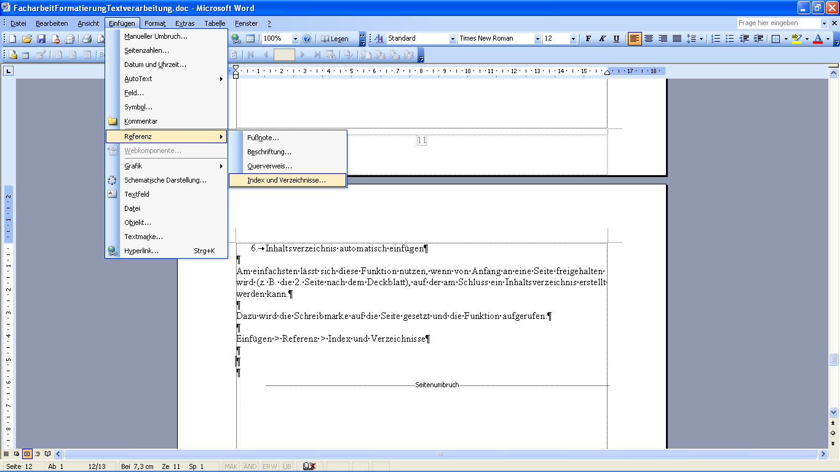

Unter den Tabs „Inhaltsverzeichnis“ wählen:

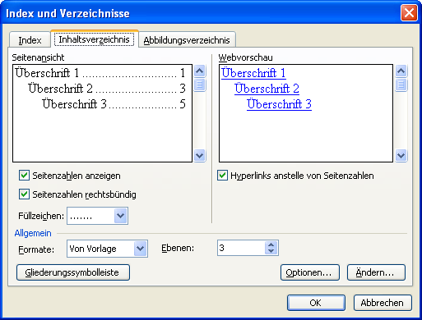

Einstellungen vornehmen:
  - auf der rechten Seite: Häkchen bei „Hyperlinks anstelle von Seitenzahlen“ entfernen
  - Füllzeichen und Formate: ein passendes Layout auswahlen
  - mit OK bestätigen
  - das Inhaltsverzeichnis wird an der Stelle der Schreibmarke eingefügt

  - später das Inhaltsverzeichnis aktualisieren lassen: mit der rechten Maustaste in das Verzeichnis klicken und die Aktualisierung bestätigen

7. Trennfunktion einstellen

Man kann die Trennfunktion schon gleich zu Beginn der Erstellung eines Dokuments einstellen, sodass man sich später nicht mehr darum zu kümmern braucht und die Trennungen auch sofort jeweils korrigieren kann.

Extras > Sprache > Silbentrennung

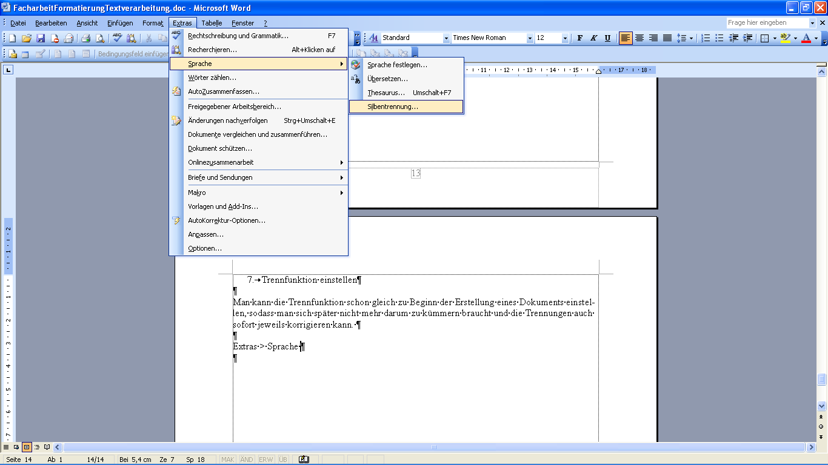

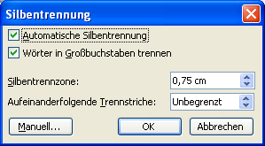

Das Häkchen bei „Wörter in Großbuchstaben trennen“ entfernen; ansonsten können die Vorgaben stehen bleiben.

